БҚО Казталов ауданы Тереңкөл ауылы
Тереңкөл орта жалпы білім беретін мектебінің
бастауыш сынып мұғалімі
Мусагалиева Мерует Утемисовна

Заттардың қандай айырмашылығы бар?

Пән: математика  Күні:13.10.2017ж  Сынып: 1 |  | Мектеп:Тереңкөл ОЖББ  Мұғалімнің аты-жөні:М.У.Мусагалиева  Қатысқандар саны:10  Қатыспағандар саны:0
Сабақтақырыбы |  | Заттардың қандай айырмашылығы бар? (2)
Осы сабақтақолжеткізілетіноқумақсаттары (оқубағдарламасынасілтеме) |  | 1.4.1.2 жиындарды элементерінің белгілері (нысандардың түсі, пішіні, өлшемі, материалы, әрекеті) бойынша құру және жіктеу
Сабақ мақсаттары |  | Барлық оқушылар:Элементтерінің ортақ белгілері бойынша жиындар құрады.  Көптеген оқушылар:Элементтерінің ортақ белгілері бойынша жиындар құрады және жіктейді.  Кейбір оқушылар:Элементтерінің ортақ белгілеріне байланысты жиындар құрып, жіктеп, өмірмен байланыстырып, ұқсас мысал келтіре алады.
Тілдікмақсаттар |  | Материал  Заттарды қандай белгілері бойынша салыстыруға болады?
Құндылықтарды дарыту |  | Топтықжұптық жұмыс кезінде сыйластыққа, жауапкершілікке баулу
Пәнаралықбайланыстар |  | Дүниетану
АКТ қолданудағдылары |  | Суреттерді АКТ көмегімен көрсетемін.
Бастапқыбілім |  | Заттардың негізгі қасиеттерін, яғни пішінін, түсін, өлшемін анықтай және тани біледі.
Сабақбарысы
Сабақтыңжоспарланғанкезеңдері | Сабақтағыжоспарланғаніс-әрекет |  |  | Ресурстар
Сабақтыңбасы  4 минут | Ширату  - оқушылардың зейінін шоғырландыруға  Оқушылардың есте сақтау қабілеттерін байқау мақсатында «Өзгерісті анықта!» ойынойнатамын  Топқа бөлу:түсіне қарай топқа бөлемін.  «Құпия қорап» Қораптың ішіне ойыншықтар салынған. Оқушылар оларды түріне, түсіне, өлшеміне қарай анықтайды.  ҚБ: Оқушыларды қолпаштау  Сабақ мақсатымен таныстыру  Cабақ заттың жасалған материалын анықтауға бағытталған. Сабақта оқушылар тәжірибе жасау арқылы заттардың жасалған материалы бойынша айырмашылығы болатынына көздерін жеткізеді. Осы белгілері бойынша заттарды топтастыруды және қарама-қарсы белгілері бар заттарды салыстыруды үйренеді |  |  | Қорап  ойыншықтар
Сабақтың ортасы  Ойшабуыл  5 минут  3 минут  3 минут  5 минут  5 минут  5 минут | Сабақ “Өзім туралы” тақырыбы аясында қарастырылады, сондықтан баланың күнделікті өмірде тұтынатын заттарды пайдаланғаны орынды.Оқушыларға жұппен жұмыс істеуді ұсыныңыз. Әрбір жұп үшін ұсақ пазл, пластмасса ойыншықтар, металдан жасалған қасықтар салынған қораптарды дайындап қойыңыз. Оқушылардан бұл қандай заттар екенін біліңіз және олар сабақта не үшін керек болатынын сұраңыз. Жауаптарын тыңдаңыз.  Барлық кеңсе қағазқыстырғыштарын бөлек қорапқа салу керектігін айтыңыз. Оқушылардан қалай әрекет ететіндерін сұраңыз. Жауаптарын тыңдаңыз. Аталған заттарды тезірек бөліп алу үшін не істеуге болады деп, олардың ойларын сұраңыз.  ҚБ: «От шашу» әдісі  Сергіту сәті:  Ойын шарты: Егер жүргізуші ағаштан жасалған затты көрсететін болса, оқушылар алақандарын соғады, егер темірден жасалған затты көрсетсе — аяқтарымен еденді тарсылдатады, қағаздан жасалған зат болса — орындарында үндемей қалады.  1 тапсырма  Суреттерге қара.  Бұл заттарды қандай белгілері бойынша салыстыруға болады? Оқушыларға оқулықтағы суреттерге қарап шығуды және тапсырманы орындауды ұсыныңыз.  Оқушылар суреттерді талдап, берілген заттарды жасалған материалы бойынша салыстыруға болатынын айтады.  Жауабы:  металдан жасалған заттар: шанышқы, кіртасы, қайшы, ине;  ағаштан жасалған заттар: сызғыш, қоршау, бөшке, орындық.  ҚБ: «Бағдаршам» әдісі  2 тапсырма  Жүргізуші затты таңдап алып, қалған оқушыларға көрсетіп тұрып, тірек сөзді айтады. Оқушылар көрсетілген заттың қандай материалдан жасалғанын айтады. Дұрыс жауап берген оқушы ойынды жүргізуші қызметін атқарады. Ол тірек сөзді айтып ойынды жалғастырады.  ҚБ: «Тәтті кәмпит» арқылы  3 тапсырма  Артық затты тап.  а) Егер пішіні бойынша салыстыратын болса, артық зат сызғыш болады, өйткені қарындаш және қаламның пішіндері бірдей. Егер заттарды жасалған материалы бойынша салыстырса, артық зат қалам болады, өйткені ол пластмассадан жасалған, ал қарындаш пен сызғыш ағаштан жасалған;  ә) егер пішіні бойынша салыстырса, артық зат теректің жапырағы. Егер түсі бойынша салыстырса, артық зат — сары түсті үйеңкі жапырағы;  б) егер түсі бойынша салыстырса, артық зат — сары үшбұрыш, егер пішіні бойынша салыстырса, артық зат — жасыл шаршы.  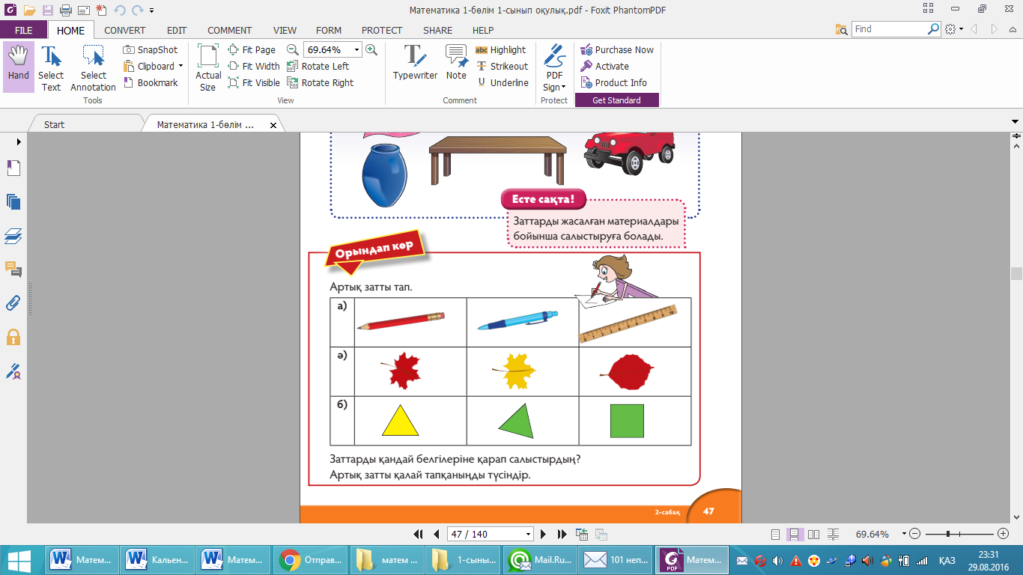  ҚБ: «Смайликтер» арқылы бағалау  Дәптермен жұмыс  4 тапсырма  Артық затты тап. Оқушылар берілген суреттер бойынша заттардың қандай материалдан жасалғанын анықтайды. Бірдей материалдан жасалған заттарды айналдыра сызып, әр қатардағы артық затты сызып тастайды.  Жауабы:  Белдемше мен шалбар матадан жасалған, артық зат — қағаз батпырауық;  Құмыра мен стақан шыныдан жасалған, артық зат — темір кастрөл;  Дәптер мен қойындәптер қағаздан жасалған, артық зат — шыныдан жасалған ыдыс.  ҚБ. «Смайликпен бағалау |  |  | Қорап ойыншықтар, қасықтар  Дәптер, сызғыш, қасық  Оқулық  46-бет  Әр түрлі заттар  кәмпит  Оқулық  47 бет
Сабақтың соңы  3 минут | - Парта қандай материалдан жасалған?  - Дәптер мен оқулықты қандай белгілеріне қарап салыстыруға болады?  - Әртүрлі материалдан жасалған үш затты мысалға келтір  ҚБ: Оқушылардың өзін-өзі бағалауын «Жетістік баспалдағы» көмегімен өткіземін. |  |  | Жетістік  баспалдағы  Стикер  жапсыру
Саралау–оқушыларғақалайкөбірекқолдаукөрсетудіжоспарлайсыз? Қабілетіжоғарыоқушыларғақандайміндетқоюдыжоспарлапотырсыз? |  |  | Бағалау – оқушылардыңматериалдымеңгерудеңгейінқалайтексерудіжоспарлайсыз? |  | Денсаулықжәнеқауіпсіздіктехникасыныңсақталуы
Барлық оқушылар:Элементтерінің ортақ белгілері бойынша жиындар құрады.  Көптеген оқушылар:Элементтерінің ортақ белгілері бойынша жиындар құрады және жіктейді.  Кейбір оқушылар: Элементтерінің ортақ белгілеріне байланысты жиындар құрып, жіктеп, өмірмен байланыстырып, ұқсас мысал келтіре алады. |  |  | «Қолпаштау», «Отшашу», «Ауызша мадақтау», «Басбармақ» әдісі, смайлик арқылы өзара бағалау, «Жетістік баспалдағы» арқылы өзіндік бағалау түрлерін қолданамын. |  | Топтық, жұптық жұмыс кезінде, сергіту сәтін өткізуде қауіпсіздік техникалық ережелерін сақталуын қадағалаймын.

Сабақ бойынша рефлексия  Сабақ мақсаттары/оқу мақсаттары дұрыс қойылған ба? Оқушылардың барлығы ОМ қол жеткізді ме?  Жеткізбесе, неліктен?  Сабақта саралау дұрыс жүргізілді ме?  Сабақтың уақыттық кезеңдері сақталды ма?  Сабақ жоспарынан қандай ауытқулар болды, неліктен? | Бұл бөлімді сабақ туралы өз пікіріңізді білдіру үшін пайдаланыңыз. Өз сабағыңыз туралы сол жақ бағанда берілген сұрақтарға жауап беріңіз.
 | Оқу мақсаттарым дұрыс қойылды және орындалды. Оқушылардың барлығы тапсырмаларды орындады және саралау тапсырмалары балалар деңгейіне сай алынды. Әр тапсырмалар сайын саралау, бағалау жүргізілді. Сабақтың уақыттық кезеңдері сақталды. Сабақ жоспарынан ауытқулар болған жоқ.
Жалпы баға
Сабақтың жақсы өткен екі аспектісі (оқыту туралы да, оқу туралы да ойланыңыз)?
1: балалар берілген тапсырмаларды тез орындады
2: сабаққа қызыға қатысты.

Сабақтыжақсартуға не ықпалетеалады (оқытутуралы да, оқутуралы да ойланыңыз)?
1: көрнекіліктердің көптігі және тақырыпқа сай болуы
2. келесі оқу әрекетінде АКТ-ны сабақты пысықтауда қолдануым керек.

Сабақ барысында сынып туралы немесе жекелеген оқушылардың жетістік/қиындықтары туралы нені білдім, келесі сабақтарда неге көңіл бөлу қажет?
- Каким Мұрагер, Жайылхан Жеңіс, Асанұлы Айбол тапсырма орындауда жай, тездетіп орындату
- Миржанов Айбын тез орындап болады, қосымша тапсырма әзірлеп келу

